宁夏育才中学2016～2017学年第二学期
高二年级期末考试试题
理科（生物）
(试卷满分 100 分，考试时间为 100 分钟) 命题人：
答题说明：
1.考生应把学校、考场、考号、姓名写在密封线以内，密封线以外的无效。
2.请用钢笔、中型笔或圆珠笔把答案写在答题卡的横线上。
一、选择题(本大题共50小题．每小题1分．共50分。在每小题给出的四个选项中，只有一个选项符合题目要求。)
1．人体中占体液百分比最大的是( )
A．细胞内液 B．细胞外液 C．血浆 D．淋巴
2．下列各项中，能看作是进入内环境的是( )
A．精子进入输卵管与卵细胞受精 B．牛奶喝进胃中
C．注射胰岛素 D．血液中的氧进入组织细胞
3．人体脑细胞直接从下列哪种液体中吸收氨基酸( )
A．淋巴 B．组织液 C．血浆 D．血液
4．将人的红细胞放在0.09%的NaCl溶液中，会出现( )
A．吸水过多而破裂 B．失水过多而死 C．保持正常形态 D．皱缩
5．下列属于人体内环境组成成分的是( )
①血液、组织液和淋巴 ②血浆蛋白、O₂和葡萄糖 ③葡萄糖、CO₂和胰岛素 ④激素、血红蛋白和氨基酸⑤胃中的牛奶 ⑥口服的肠道中的抗菌药物⑦肌肉注射青霉素
A．②③⑦ B．②④⑥ C．①②③⑦ D．③⑤⑦
6．右图表示血浆、组织液和淋巴之间的关系,字母表示物质,序号表示物质穿越的屏障。对该图的分析判断,正确的是( )
A.a的主要成分是水、无机盐和大分子蛋白质
B.b中肯定不包含蛋白质
C.①为毛细淋巴管壁
D.②为毛细血管壁
7.某种寄生虫寄生在人体淋巴管内，会造成下肢肿胀，这是由于肿胀处( )
A．细胞间隙积聚液体 B．细胞不能接受氨基酸
C．细胞不能对脂肪进行分解 D．细胞外液Na＋浓度是内液的12倍
8.如图表示两类动物的耗氧量与环境温度的关系，下列叙述中正确的是( )
A．甲是恒温动物
B．乙是恒温动物
C．甲是变温动物
D．乙既是恒温动物又是变温动物
9.细胞外液渗透压的大小与无机盐和蛋白质的含量有关。其中细胞外液的渗透压90%以上来源于（ ）
A．K⁺ B．Na⁺ C．cl⁻ D．Na⁺和cl⁻
10.酷暑季节，室外作业的应多喝（ ）
A．盐汽水 B．核酸型饮料 C．蛋白型饮料 D．纯净水
11.下列各项中，能视为物质进入内环境的实例的是（ ）
A．精子进入输卵管内 B．牛奶被饮入胃中
C．氧进入血液中的红细胞里 D．胰岛素被注射到皮下组织中
12.兴奋在神经纤维上的传导是通过膜内外电位的变化产生（ ）
A．电荷 B．局部电场 C．局部电流 D．电势
13.神经冲动在神经细胞间的传递是通过（ ）完成的
A．突触 B．突触小体 C．突触前膜 D．突触后膜
14.决定反射时间的长短的主要因素是（ ）
A．刺激强度的大小 B．感受器的兴奋性
C．中枢突触的数目 D．效应器的兴奋性
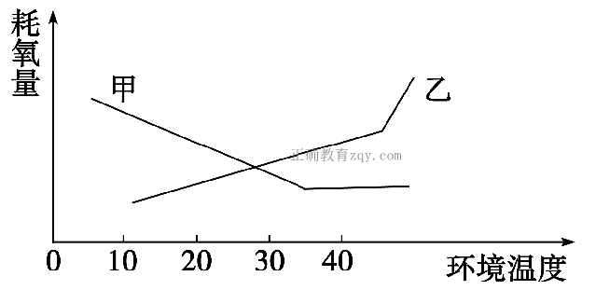
15.在反射弧中,刺激传入神经末梢,兴奋能传到效应器,而刺激传出神经末梢,兴奋却不能传到感受器,原因是兴奋在下图所示结构上的传导(或传递)方向不能由( )
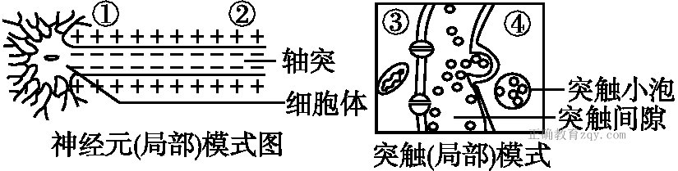
A.①→② B.②→① C.③→④ D.④→③
16.下图为反射弧结构示意图,下列有关说法中不正确的是( )
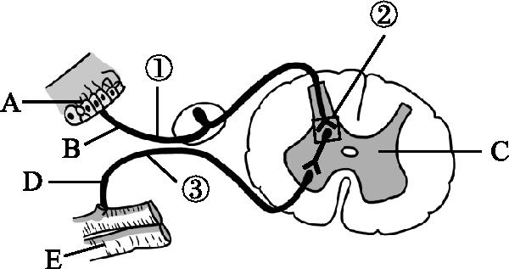
A.A、B、C、D、E组成了一个完整的反射弧
B.当①受到刺激时,该处的细胞膜内外的电位表现为内正外负
C.图中②的结构决定了神经元之间的兴奋传递只能是单向的
D.若从③处切断神经纤维,刺激①处,效应器仍能产生反应
17.给小白鼠注射一定量的胰岛素后，小白鼠进入休克状态，要使其及时苏醒可注射适量（ ）
A、甲状腺激素 B、生理盐水 C、性激素 D、葡萄糖
18.人体神经调节与激素调节的区别在于神经调节（ ）
A．作用慢而持久 B．作用快但持续时间短
C．作用快而持久 D．作用慢持续时间也短
19.吃东西过咸时，会产生渴觉，产生渴觉的感受器和神经中枢位于（ ）
A．下丘脑和大脑皮层 B．下丘脑和上丘脑
C．大脑皮层和下丘脑 D．上丘脑和下丘脑
20.大面积烧伤时，若护理不当，易发生感染而引起严重后果，原因是（ ）
A．特异性免疫的能力减弱 B．非特异性免疫的能力减弱
C．体液大量损失 D．营养物质不能及时补充，影响皮肤再生
21.在首次感染中,记忆细胞直接产生于( )
A.吞噬细胞 B.B细胞或T细胞 C.造血干细胞 D.效应细胞
22.切除胰腺的狗排出的尿液常常会吸引许多蚂蚁，这是因为（ ）
A．肌糖原分解，使血糖升高 B．非糖的物质转化，使尿糖升高
C．胰岛素缺乏，使狗出现糖尿 D．蛋白质分解，使尿糖升高
23．现有一幼鼠，先天无胸腺，此鼠的免疫状况是（ ）
A．有全部的细胞免疫能力 B．丧失一切免疫能力
C．有全部的体液免疫能力 D．保留部分体液免疫能力
24.运动神经纤维末梢释放乙酰胆碱属于（ ）
A．自由扩散 B．主动运输
C．胞吞作用 D．胞吐作用
25.植物地上部分向光生长，根背光生长。取正在萌发的种子贴附在琼脂板上，再将琼脂板插入透明盒内培育，五面遮光，仅从一侧给予光照（见图）。幼苗根的生长方向将是（ ）
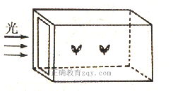
A、↓ B C、→ D、
26．下图表示用云母片(具不透水性)插入燕麦胚芽鞘的尖端部分，从不同方向照光，培养一段时间后，胚芽鞘的生长情况是( )
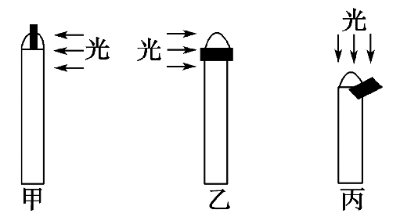
甲向右弯，乙不弯曲，丙不弯曲
B．甲向左弯，乙向右弯，丙不弯曲
C．甲向左弯，乙不弯曲，丙向左弯
D．甲不弯曲，乙不弯曲，丙向右弯
27.根具有正向水性(见下图),下面对根生长特点的分析错误的是( )
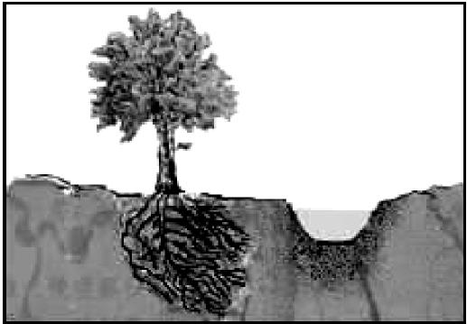
A.水分的不均匀分布是一种单向刺激
B.向水性属于向性运动
C.根的向水侧和背水侧生长素浓度相同
D.根的近水侧比远水侧长得慢
28.如下图所示,a、b、c、d四个琼脂块中,a、c含生长素,下列不生长的胚芽鞘是( )
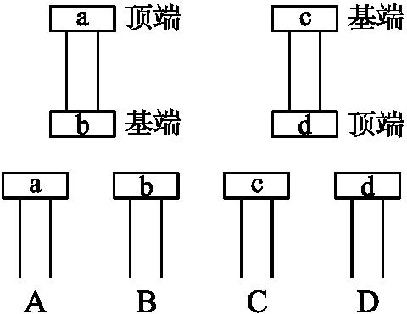
29.在方形暗箱内放一盆幼苗，暗箱一侧开一小窗，光源的光可以从窗口射入。把暗箱放在旋转器上水平旋转，保持每15分钟匀速转一周。（如下图所示）一星期后幼苗生长状况为（ ）
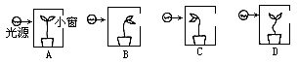
30.下图中甲表示不同浓度的生长素对芽生长的影响，乙表示植物的芽在不同浓度的生长素溶液中的生长情况，图中c点所对应的生长状况最有可能是( )
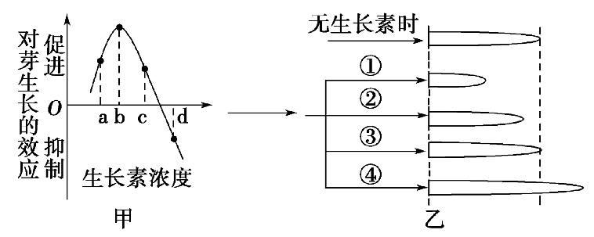
A．① B．② C．③ D．④
31．将一盆栽植物横放于地，则其水平方向的茎近地一侧生长素浓度变化的曲线为(图中虚线表示对茎生长既不促进也不抑制的生长素浓度)( )
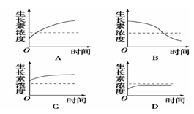
32．可以证明生长素低浓度促进生长，而高浓度抑制生长的例子是 （ ）
A．植物的向光性 B．顶端优势
C．生长素集中在生长旺盛的部位 D．促进扦插的枝条生根
33.单个个体所具有的特征是（ ）
A．个体密度 B．年龄组成 C．性别 D．出生率
34.在对某池塘内鲫鱼种群进行数量调查时，第一次捕捞200尾，全部进行标志后放生；第二次捕捞160尾，其中有标志的鲫鱼10尾，则该池塘内鲫鱼的总数为( )
A．4 000尾 B．3 200尾 C．1 600尾 D．800尾
35.植物种群密度的调查常用样方法，图示中黑点表示统计的个体。下列各图中有关取样的方法统计错误的是( )
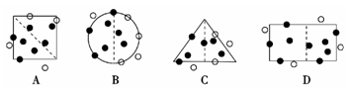
36.人工栽培的农作物一般以何种形式分布?( )
A.集群分布 B.随机分布 C.均匀分布 D.定向分布
37.预测某地人口未来发展趋势的主要依据是（ ）
A、人口数量 B．人口密度 C．性别比例 D．年龄组成
38.在右图中，表示种群在无环境阻力状况下增长的是（ ）
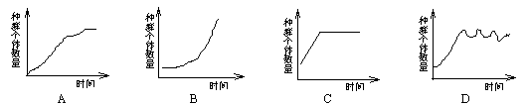
39.谚语“苗多欺草，草多欺苗”反映的种间关系是( )
A．竞争 B．共生 C．寄生 D．捕食
40.生物群落空间结构的分化有利于（ ）
A、生存竞争 B．占据空间 C．资源利用 D．生物进化
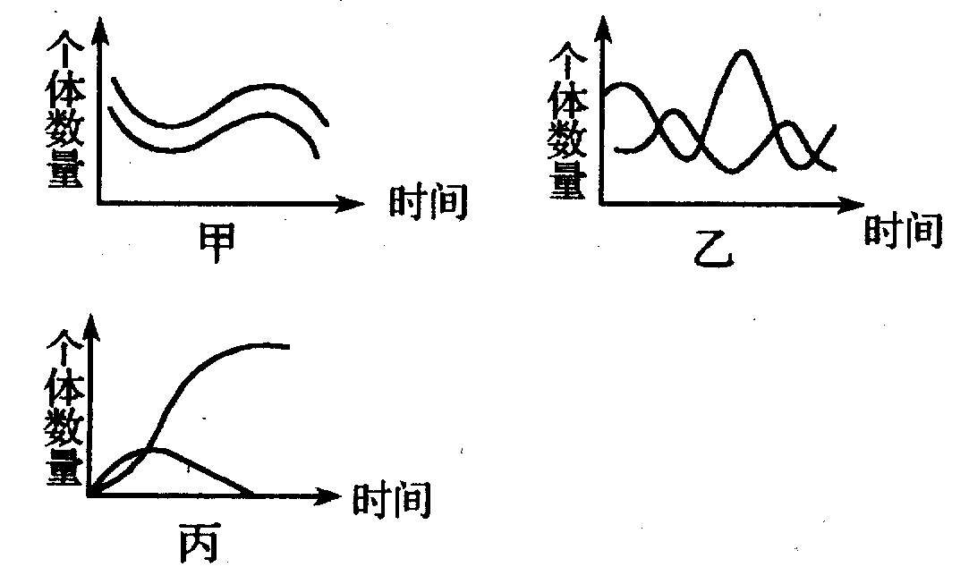
41.下面三个图分别表示两种生物种群随时间推移而发生的数量变化，那么，甲．乙．丙三图表示的关系依次是（ ）
A．竞争、捕食、互利共生
B．互利共生、捕食、竞争
C．竞争、互利共生、捕食
D．捕食、竞争、互利共
42.如图所示食物网中，鹰同时占有的消费级和营养级分别是 （ ）
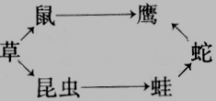
A．次级、三级消费者；第二、三营养级
B．次级、四级消费者；第三、四营养级
C．三、四级消费者；第三、五营养级
D．次级、四级消费者；第三、五营养级
43.如果成千上万只昆虫生活在一株大树上，鸟又以该树上的昆虫为食。那么树、昆虫和鸟的能量金字塔应是（ ）

- B. C. D.
44.生态系统的物质循环，其物质是指.（ ）
A.细胞中的蛋白质和核酸
B. 组成生物体的C、H、O、N、P、S等基本元素
C.组成生物体的各种元素
D.组成细胞的各种化合物
45.图示为物质循环简图，A为生产者，B为消费者，下列叙述错误的是( )
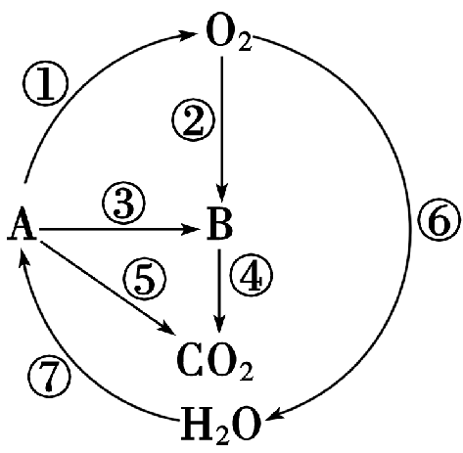
A．①是光合作用
B．⑤过程有分解者参与
C．⑥代表消费者的呼吸作用
D．本图涉及碳和水的循环
46.以下现象属于生态系统行为信息起作用的是( )
A.蝙蝠的“回声定位” B.萤火虫发光
C.蚊子飞行时发出的声音 D.雄鸟的“求偶炫耀”
47.下列食物网的营养结构最不易被破坏的是( )
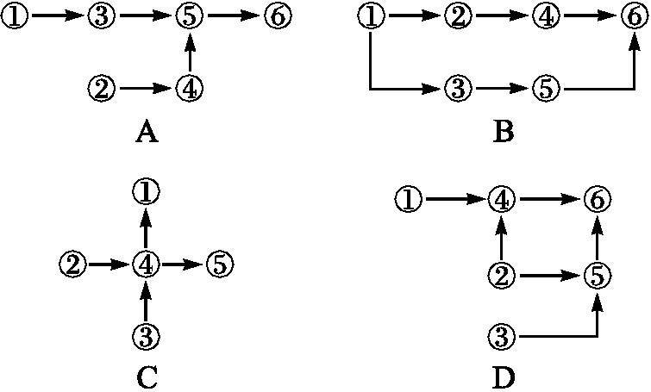
48..改革开放以来,我国南方沿海地区,如深圳、广州、珠海等城市,人口急剧增长,造成这一现象的主要原因是( )
A.年龄组成呈增长型 B.性别比例发生变化
C.迁入率大于迁出率 D.出生率大于死亡率
49.农民拔除稻田的稗草；清除食肉的“黑鱼”，这种做法是为了（ ）
A．保持生态平衡
B．保持生物群落的单一性
C．调整能量在生态系统中流动的方向
D．使物质能够尽快循环流动
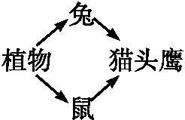
50.右图食物网中的猫头鹰体重每增加20 g,至少需要消耗植物( )
A.200 g B.250 g
C.500 g D.1 000 g
二、简答题(本大题共5小题．共50分)
51.（共8分，每空1分）
右图表示植物不同器官对生长素的反应，请据图回答：
（1）促进茎生长的生长素最适浓度是 mol/L，此浓度对根的生长的效应是 。
（2）A点所对应的生长素浓度，对根生长的效应是 。
（3）B点对应的生长素浓度对茎生长的效应是 。
（4）从三条曲线可以看出，对生长素最敏感的是 。
（5）若想培养无根豆芽，配制的生长素浓度应为 。
（6）纵观三条曲线可见生长素对同一植物的 不同，单独看一条曲线表明生长素具有 。
52．（共8分，每空1分）据图回答下列问题：
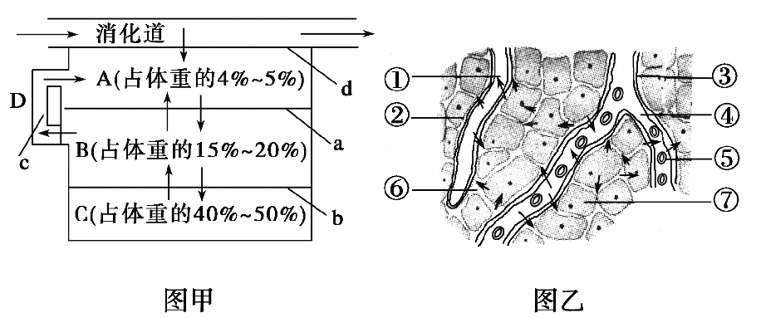
- 图甲中A、C、D分别表示的结构是：A____________；C_______________；B_______________。
(2)若某人长期营养不良，血浆中蛋白质减少，会引起图甲组织液增多，其结果将会引起组织________。(填字母和名称)
(3)图乙中⑦的内液约占人体体液的________；①④⑥合称为________。
(4)图乙中CO₂浓度最高的是[ ](填字母)
(5)图乙中④与⑥相比，⑥中不含有的成分主要是______________。
53．（共10分，每空2分）
在正常进餐后4小时测定甲乙两人的血糖浓度，甲为160 mg/dL，乙为80~120 mg/dL，然后甲乙分别口服100克葡萄糖，每隔半小时测定一次血糖浓度，其实验结果如图所示，据下图回答：
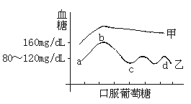
（1）甲乙二人中糖代谢及其调节功能正常的是______。
（2）在乙的血糖浓度变化中，实现bc段变化调节的激素主要是________。
（3）曲线cd段表示乙处在饥饿状态时的血糖浓度，此时维持血糖浓度相对稳定的代谢途径是：①________________；②______________。
（4）形成甲的血糖浓度变化曲线的原因可能是_________分泌不足。
54．（共8分，每空1分）某陆地生态系统中,除分解者外,仅有甲、乙、丙、丁、戊5个种群。调查得知,该生态系统有4个营养级,营养级之间的能量传递效率为10%~20%,且每个种群只处于一个营养级。一年内输入各种群的能量数值如下表所示,表中能量数值的单位相同。
种群 | 甲 | 乙 | 丙 | 丁 | 戊
能量 | 3.56 | 12.80 | 10.30 | 0.48 | 226.50
回答下列问题。
(1)请画出该生态系统中的食物网。
(2)甲和乙的种间关系是 ;种群丁是该生态系统生物组分中的 。
- 一般来说,生态系统的主要功能包括 、 ,
(4)一般来说,生态系统的主要功能包括 、 ,此外还具有信息传递等功能。碳对生物和生态系统具有重要意义,碳在群落和无机环境之间的循环主要以 的形式进行。
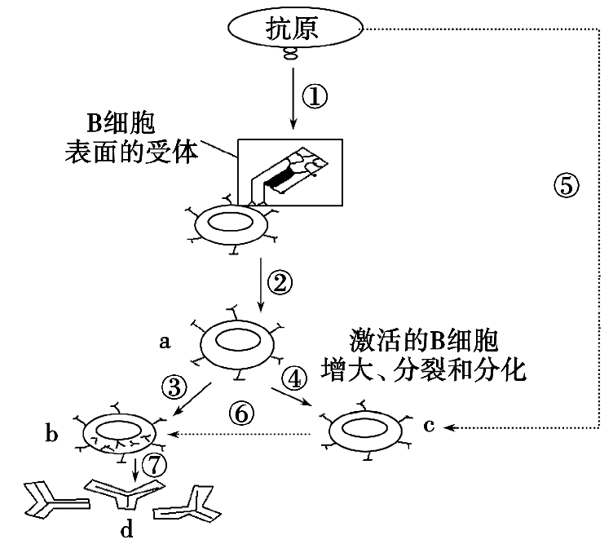
55．（共10分，每空2分）下图为人体部分特异性免疫过程的示意图，a、b、c表示细胞。请据图回答下列问题。
(1)该特异性免疫属于______免疫，图中b细胞在人体内可以来自______。
(2)图中a、b、c、d不能够识别抗原的是__________。(填字母)
(3)若图中所示的抗原为酿脓链球菌，因其表面的抗原决定簇与人心脏瓣膜上的一种物质的表面结构十分相似，物质d向心脏瓣膜发起进攻，使人患上风湿性心脏病，这属于免疫失调中的______病。
(4)人体免疫系统具有____、监控和清除功能。
56．（共6分，每空1分）
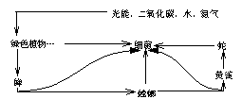
下图为草地生态系统示意图，请据图回答：
（1）图中光、二氧化碳、水、氮气和各种生物在生态学上构成 。
（2）流经各营养级的总能量是 。
（3）细菌叫做 ，它们的主要作用是 。
（4）蛇是 营养级，。
（5）黄雀和螳螂是 关系。
宁夏育才中学2016～2017学年第二学期
高二年级期末考试试题
理科（生物）
(试卷满分 100 分，考试时间为 100 分钟) 命题人：
一、选择题(本大题共50小题．每小题1分．共50分。在每小题给出的四个选项中。只有一个选项符合题目要求。)
1 —10 ACBAA CAADA 11—20 DCACC DDBAB 21—30 BCDDB DCDBD
31—40 DBCBD CDBAC 41—50 BCABC DDCCC
- 简答题(本大题共6小题．共50分.)
- （共8分，每空1分）
（1）10⁻⁴；抑制生长（2）抑制生长
（3）不促进、也不抑制生长（4）根（5）10⁻⁴
（6）不同器官的作用程度不同；双重性
52．（共10分，每空1分）答案：
(1)毛细血管壁 组织细胞 毛细淋巴管
(2) 水肿 (3)2/3 细胞外液（或内环境）
(4) [⑦]
(5)蛋白质
53．（共10分，每空2分）
（1）乙 （2）胰岛素 （3）肝糖原分解 非糖物质转化（4）胰岛素
54.（共8分，每空1分）
(1) 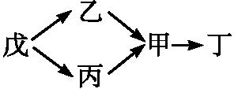
(2)捕食 消费者
(3)组成成分、营养结构（食物链、食物网）
(4)物质循环 能量流动 CO₂
55．（共10分，每空2分）
(1)体液 B细胞和记忆B细胞 (2) b (3)自身免疫 (4)防卫
56.（共6分，每空1分）
（1）生态系统 （2）生产者光合作用固定的太阳能
（3）分解者 加快物质循环 （4）第五 （5）捕食

